INSTITUCION EDUCATIVA NUEVO HORIZONTE.GIRARDOT, CUNDINAMARCA

SEDE: ANTONIA SANTOS DOCENTE TITULAR: CAROLINA CARDENAS
GRADO: CUARTO AREA: INGLÉS
NOMBRE DEL ESTUDIANTE: ____________________________________________ NOTA: ____

EJE TEMÁTICO/ (TITULO): GREETINGS (SALUDOS)- COLORS (COLORES)- PERSONAL PRONOUNS (PRONOMBRES PERSONALES)- PERSONAL INFORMATION (INFORMACION PERSONAL)
LOGRO: Desarrollar las actividades planteadas que le permitan al estudiante reforzar temas vistos y nuevos conceptos del primer periodo.
PRESENTACIÓN DEL TEMA/SINTESIS DEL TEMA:

Saludos (Greetings):
Vocabulary
-Hello: Hola
-Good morning: Buenos días
-Good afternoon: Buenas tardes
-Good evening: Buenos noches (saludar)
-Good night: Buenas noches (despedir)
Colores:
-Blue: Azul
-Red: Red
-Yellow: Amarillo
-Brown: Café
-Black: Negro
-Write: Blanco
-Purple: Purpura
-Orange: Naranja
-Violet: Violeta
Pronombres Personales: (To be)
Vocabulary
I am: Yo soy/estoy
You are: Usted es/está
He is: Él es/está
She is: Ella es/está
It is: Eso es/está
You are: Ustedes son/están
We are: Nosotros somos/estamos
They are: Ellos son/están
Información personal: “About me”
Vocabulary
My name is: Mi nombre es
I am __ years old: Tengo__ años
My favourite color is…: Mi color favorito es…
My favourite food is…: Mi comida favorito es…

ACTIVIDADES

- Encuentra los saludos en esta divertida sopa de letras
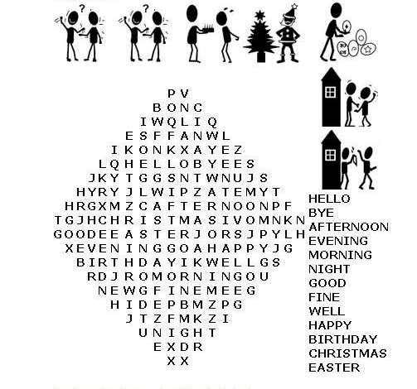

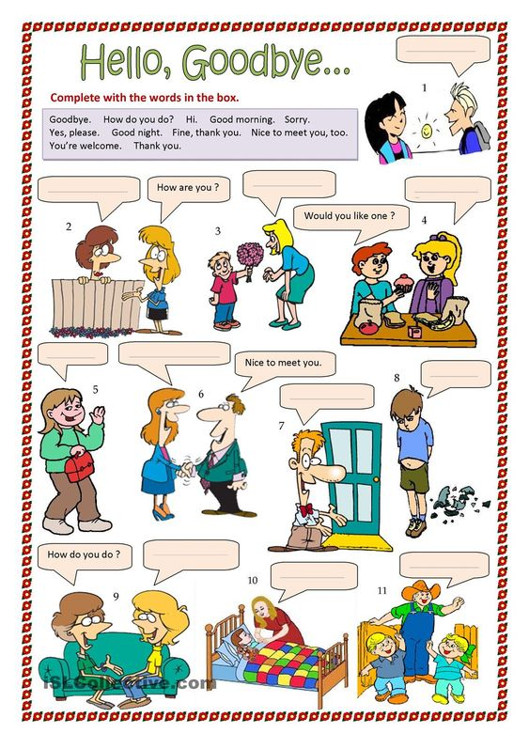
- Complete los diálogos cortos de acuerdo a la información que hay dentro del cuadro de la parte superior

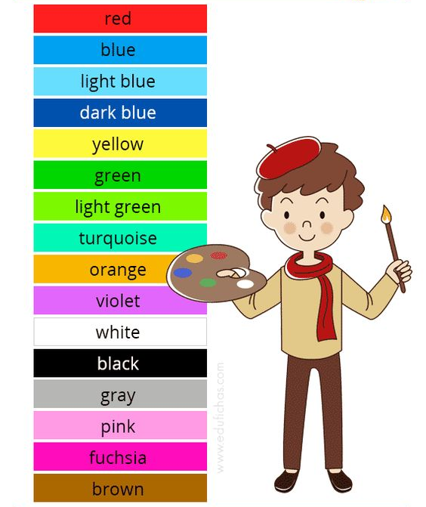
REMEMBER

- Encuentra los colores en esta sopa de letras
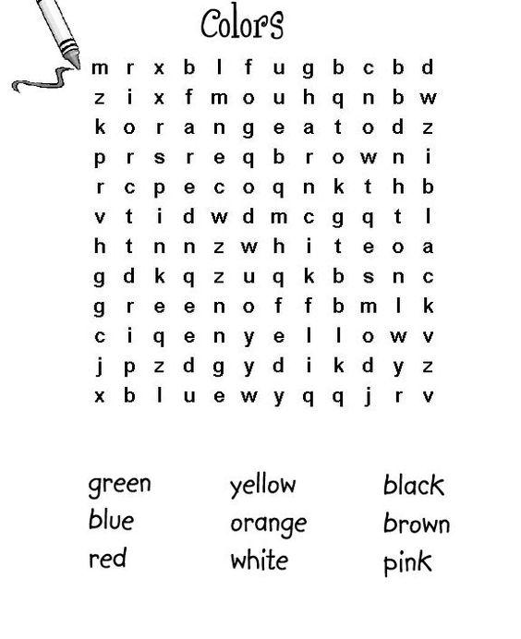

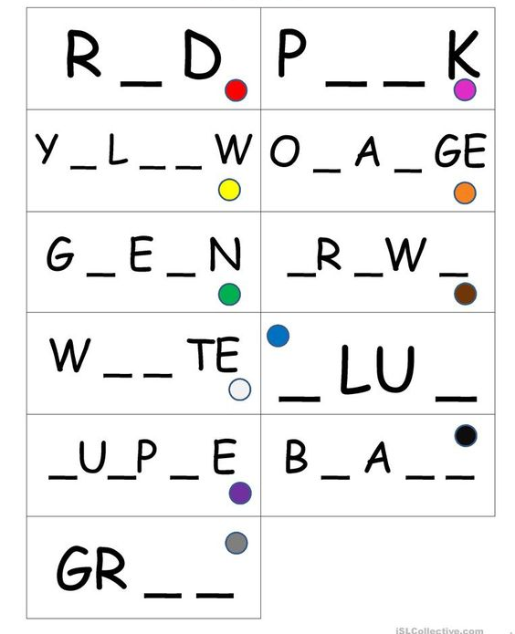
- Complete las palabras en inglés.

- Realice una presentación (video) en donde deberá exponer los colores a través de la pregunta “What is this color?” que significa ¿cuál es este color? Durante toda la presentación debe hacerse la pregunta, además para poder responder a ella debe indicar el color y decir “this color is…” que significa (Este color es). SEA CREATIVO.

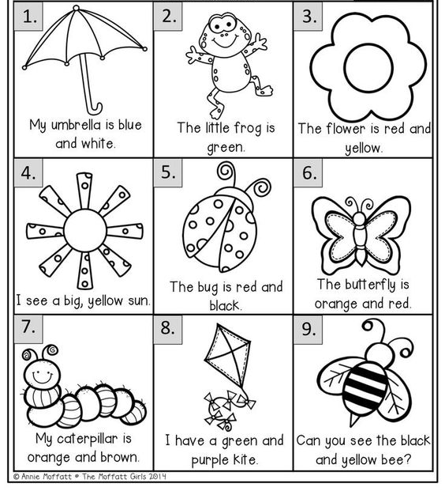
- Lea las oraciones en cada cuadro y coloree las imágenes coincidiendo las imag con la oración.

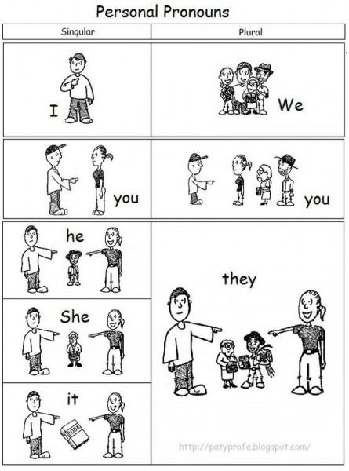

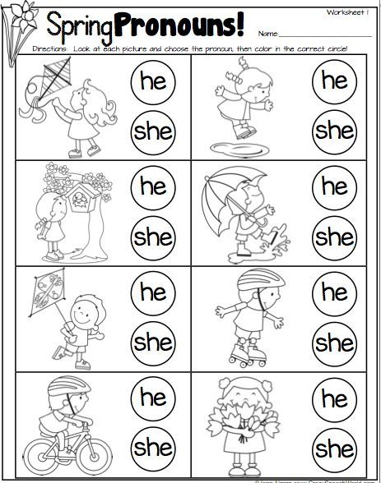
- Observa la imagen y colorea el circulo al cual corresponde cada pronombre y colorea.

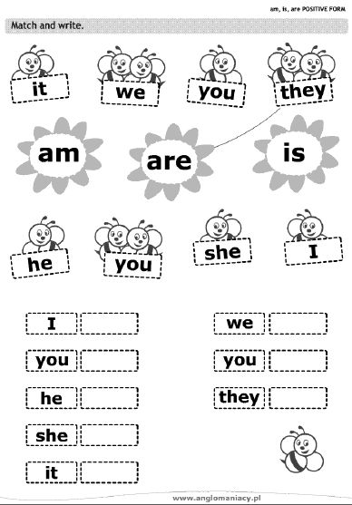
- Una los pronombres con el verbo correspondiente y escríbalos en la parte inferior del cuadro y coloree

- Complete el verbo to be (am- is- are) en las siguientes oraciones, tenga en cuenta los pronombres. Al frente de cada oración tradúzcala a español.
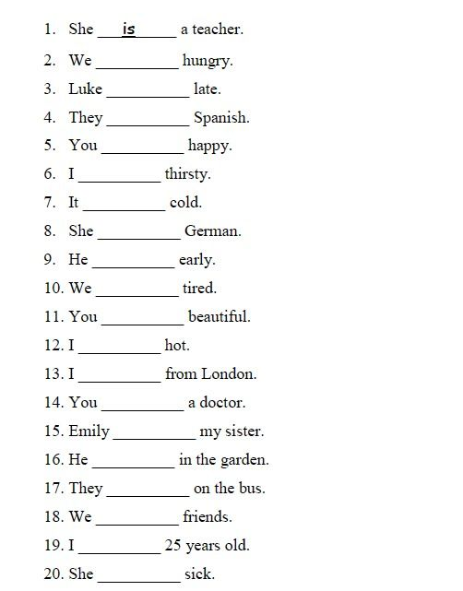

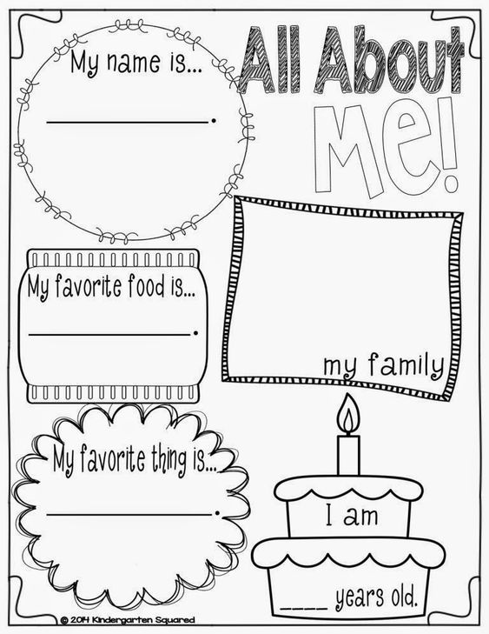
- Observe y responda sobre su información personal

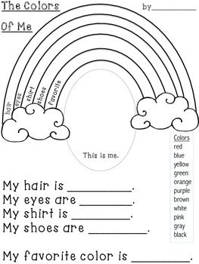
- A partir de tus conocimientos sobre los colores completa esta información

- Escriba en el cuaderno de inglés toda su información personal de forma creativa, por ejemplo: Su nombre completo, edad, comida favorita, color favorito, etc., incluya una foto suya e imágenes alusivas a cada información.

CRITERIOS DE EVALUACIÓN

Todas las actividades de este taller serán evaluables. Se recomienda que la elaboración de este taller sea en compañía del padre de familia, es importante retroalimentar cada tema con apoyo audiovisual (videos de YouTube).
Para hacer la respectiva evidencia del punto 5 (video), deben enviar la información vía WhatsApp (3102775189). Es importante aclarar que esta aplicación será únicamente para enviar el trabajo correspondiente y no para otros fines.

